土壤地理学救命资料 防EMO
一、填空题
1、从1967年起国际土壤学会提出把土壤剖面划分为有机质层、 腐殖质层 、淋溶层、淀积层、母质层 和母岩等六个主要发生层。P40
2、目前世界通用的门赛尔颜色系列和门赛尔比色卡，其命名是用 色调 、亮度 和 彩度 的颜色三属性来表示的。
3、水解作用 是水的最主要的作用，使矿物风化更为彻底。
4、土壤生物中 微生物 是土壤有机质转化的主要动力。
5、土壤有效水指的是 凋萎系数 与田间持水量之间的土壤水。
6、土壤通气性主要决定于土壤中 通气孔隙度 的多少。
7、土壤酸度分为两个基本类型：一是 活性酸度 ；一是 潜性酸度 。
8、土壤发育的外在推动力来自于 气候因素 。
9、土壤形成的物质基础是 成土母质 。
10、发生学分类的基本观点是：强调土壤与成土因素和地理景观之间的相互关系，以 成土因素 及其对 土壤 的影响作为土壤分类的理论基础。
11、土壤发生学的理论基础是 道库恰耶夫 的土壤形成因素学说。
12、我国现在通行的土壤分类的 发生学 分类制。
14、钙积土的成土过程特点是腐殖质积累过程和 钙积 过程并存。
- 土壤的地带性分布是土壤随 地表水分 和 热量 的分化呈带状配置的特性。
- 土壤腐植酸分组依据及具体分组:一般根据其在酸碱溶液中的溶解度进行分组 胡敏酸、富里酸、胡敏素
- 土壤微生物：细菌、放线菌、真菌、藻类等。土壤动物：原生动物 线虫 蚯蚓 蚂蚁 螨类
- 土壤质地分类制共同特点是，都将土壤粗分为砂土、壤土和黏土三类。
- 土壤矿物的风化过程：物理风化，化学风化，生物风化
- 水解作用过程包括：脱盐基作用，脱硅作用，富铝化作用
- 矿物分解的阶段性：碎屑阶段，钙淀积阶段，硅铝分化阶段，富铝化阶段.

1：土壤有机质的组成：
①土壤非特异性有机质
②土壤特异性有机质（腐殖质）
2土壤有机质转化过程
①：碳水化合物的分解
②：氮有机物的分解（脱氨，硝化，反硝化三个过程）
3：土壤水分平衡状况类型
①：淋溶型 ②：非淋溶型 ③：渗出型 ④：停滞型
⑤：冻结型
4：土壤水分有哪些类型
①：固态水 ②：气态水 ③：吸湿水 ④：膜状水
⑤：毛管水 ⑥：重力水
5：土壤发生分类
土纲，亚纲，土类，亚类，土属，土种，亚种
6：土壤系统分类
土纲，亚纲，土类，亚类，土族，土系
7：土壤物理特性
土粒密度，土壤密度，土壤孔隙度，土壤磁性，土壤颜色
8：土壤自净能力
物理自净，化学自净，物理化学自净，生物自净
9：土壤微生物：细菌，真菌，放线菌，藻类。等
10:土壤剖面可以划分为：
枯枝落叶层（O），腐殖质层(A)，淋溶层（E），淀积层（B），母质层（C），母岩层(R)
- 名词解释：
- 土壤：覆盖在地球陆地表面上能够生长绿色植物的疏松层，具备植物生长条件和肥力特征。地球陆地的表面上；生长绿色植物；薄薄的疏松层；具有一定的肥力；具有一定的形态和结构特征；历史自然体 （不是人为的，人工土壤外）；具有自己的演化和发展历史。
- 土壤圈：是覆盖于地球和浅水域底部的土壤所构成的一种连续体或覆盖层，犹如地球的地膜，是地球表层系统中最活跃、最富有生命力的圈层。是岩石圈、大气圈、水圈、生物圈相互作用的产物。是人类赖以生存的物质基础，是地球陆地上生命体和非生命体的载体。
- 土壤肥力：是指土壤为植物生长供应和协调养分、水分、空气和热量的能力。 肥力是土壤的基本属性和本质特征。水、肥、气、热称为土壤肥力四要素，它们相互联系，不可相互替代。高肥力的土壤应是四者的协调，能稳、匀、足、适地供应和协调作物对水、肥、气、热的需要。
- 土壤生态系统：是土壤中生物与非生物环境的相互作用通过能量转换和物质循环构成的整体。
- 阳离子交换量：一般指土壤所能吸附和交换的阳离子的容量，因而也称阳离子代换量（CEC，Cation Exchangeable Capacity），用每千克土壤所吸收的全部阳离子的厘摩尔数，即cmol(+)kg-1表示。
- 盐基饱和度（BS）：指土壤吸附的交换性盐基离子总量占交换性阳离子总量的百分比。某养分离子饱和度越大，其有效性越高。BS=交换性盐基/阳离子交换量 *100%
- 离子饱和度:某种代换性阳离子占阳离子代换量百分数。某养分离子饱和度越大，其有效性越高。
- 土壤腐殖质：：是经土壤微生物分解作用后，由多酚和多醌类物质聚合而成的含芳香环结构的、新形成的暗黑色的非晶形高分子有机化合物。占土壤有机质总量的50-60%。Or 土壤微生物利用植物残体及其分解产物重新合成的一类黑褐色有机高分子化合物。
- 土壤有机质：指存在于土壤中的所有含碳的有机物质，它包括土壤中各种动植物残体、微小生命体及其分解、合成的各种有机物质，以及微小的异源有机物质。
- 有机质土壤：把耕层含有机质20%以上的土壤。
- 矿质土壤：有机质含量在20%以下的土壤
- 矿物：矿物是天然产生于地壳中具有一定的化学组成、物理性质和内在结构的物体，是组成岩石的基本单位
- 原生矿物：土壤原生矿物直接来源于母岩，各种岩石受到不同程度的物理风化，而未经化学风化的碎屑物，其原来的化学组成和结晶构造均未改变。（土壤矿物的风化过程：物理风化，化学风化，生物风化）
- 次生矿物：大多数是由原生矿物经化学风化后重新形成的新矿物，其化学组成和构造都有所改变而不同于原生矿物。根据构造和性质分为简单盐类、次生层状硅酸盐类矿物和次生氧化物类矿物。
- 成土母质：地表岩石经风化作用使岩石破碎形成的松散碎屑，物理性质改变，形成疏松的风化物，是形成土壤的基本的原始物质，是土壤形成的物质基础和植物矿物养分元素（除氮外）的最初来源。
- 土壤发生层：由成土作用而形成的土层，称为土壤发生层，简称土层。
- 土壤层次：由非成土作用形成的土层叫土壤层次（soil layers）。
- 土壤剖面：从地面垂直向下的土壤纵断面。分类：①自然剖面和人工剖面 包括三个基本层：A层（腐殖质层）、B层（淀积层或过渡层）、C层（母质层）
- 活性酸度—潜在酸度：
活性酸度：指土壤溶液中所含氢离子引起的酸度。用pH表示。
潜在酸度：吸附在土壤胶体表面的H+和Al3+所引起的酸度。土壤总酸度：活性酸和潜酸的总和。
- 交换性酸——水解性酸：
- pH：溶液中氢离子的总数和总物质的量的比
- 腐殖化—矿质化：
腐殖化：进入土壤的新鲜有机物（主要是动植物残留体）在微生物的作用下通过生物或化学反应转化为重新合成的一类褐色的有机高分子化合物（腐殖质）的过程，且这些腐殖质能够在土体表层不断积累。各种有机化合物通过微生物的合成或在原植物组织中的聚合转变为组成和结构比原来有机化合物更为复杂的新的有机化合物(腐殖质）的过程
- 矿质化：土壤中的动植物残体以及腐殖质在微生物的作用下分解成简单的有机化合物以致最终被分解成无机化合物。
- 诊断层—诊断特性：
诊断层：用于鉴别土壤类别，在性质上有一系列定量化规定的特定土层。包括:
诊断特性：用来鉴别土壤类型的依据，是具有定量说明的土壤性质。土壤水分状况和土壤温度状况是常用的诊断特性。
- 原始成土过程：在裸露的岩石表面或薄层的岩石风化物上着生低等生物（如：细菌、放线菌、真菌等），在地衣、苔藓及真菌、细菌等微生物作用下，开始积累有机质，并为高等植物的生长发育创造条件。这是土壤发育的最初阶段，即原始土壤的形成。从岩石露出地表而有微生物着生开始到高等植物定居之前形成的土壤过程，称之为原始成土过程。
- 黏化过程：土体中黏土矿物、次生层状、硅酸盐等生成并经淋溶、淀积而导致黏粒含量增加的过程。
- 灰化过程: 土壤形成的灰化过程，是指在土体表层SIO2的残留，R2O3及腐殖质淋溶与淀积的过称好。主要发生在寒冷湿润，郁闭的针叶林植被下，由于土壤有机酸溶液的下渗过程，使上部土体的碱金属和碱土金属淋失，土壤矿物中硅铝铁发生分离，铁铝胶体遭到淋失并淀积于土体下部，而二氧化硅则残留在土体上部，从而在表层形成了一个灰白色淋溶层次，称为灰化层，这个过程叫灰化过程。
- 富铝化过程：在湿热气候条件下，土壤矿物被高度风化，硅酸盐发生了强烈的水解，大量释放盐基物质，使风化液呈屮性或碱性坏境，盐基离子和硅酸随风化液大量淋失，而铁、铝、锰不断形成氧化物而相对积累，这种铁、铝的富集称富铝化过程。
- 钙化过程：是指碳酸盐在土体中淋溶，淀积的过程。在半干旱气候或半湿润季风气候条件下，土壤部上部遭到季节性淋溶作用，矿物风化过程中释放出的易溶性盐类大部分被淋失，而硅铁铝等氧化物在土体中基本不发生移动，而相对活跃的元素钙（镁）的碳酸盐，则在土体中发生淋溶淀积，并在土体中下层形成一个碳酸钙和碳酸镁的钙积层。
- 盐化过程：土壤盐渍是指易溶性盐类（硫酸盐、氯化物等)，随毛管水上升，向土壤表层积累的过程，也称盐化过程。
- 碱化过程：土壤中，碳酸钠NaCO3或者碳酸氢钠相对富集，导致土壤溶液中的Na+进入土壤胶体，并交换出一定量的钙离子、镁离子（交换性钠占阳离子交换量的20％以上）
- 泥炭化过程：在排水不良地方，分解度很低的有机物质集聚成层。有机物质的主要来源：苔藓、沼泽植物的残体、动物与昆虫的尸体。在潮湿和偏酸性的环境中，无法完全腐败分解，沉积在沼泽底部；特点：大部分形成泥炭 ；部分保留有机体组织原状；主要的成土过程：【冷湿】环境、低分解而沉积。
- 白浆化过程：多发生在较冷的湿润地区，由于上层滞水的原因，从而引起铁锰氧化物北还原为可溶的低价态铁锰离子，当水分过多时，部分低价态铁锰离子以侧渗方式流出土表之外，另外一部分则在土层中聚积形成锰铁结核，其结果导致土壤表层中有色矿物如氧化钙氧化锰逐渐减少，并使土层逐渐脱色形成一个灰白色的白浆化。
- 土壤熟化——土壤退化：
- 熟化：人类通过翻耕、培肥和改良等措施，从而改变土壤原有的某些不良性状（e.g.土壤过酸），使土壤肥力提高的现象。 （人为培养土壤的重要过程）主要标志：土层松软深厚，有机质含量高，土壤结构和水热条件良好，土壤吸收能力高。
- 土壤退化：指土壤肥力衰退导致生产力下降的过程，是土壤环境和土壤理化性状恶化的综合表征。
- 潴育化过程：指土壤处于干湿交替的情况下，土壤铁、锰化合物经受氧化还原作用而发生的淋溶淀积过程。P 84
- 潜育化过程：受地下水或渍水引起土壤处于水饱和状态，呈强烈还原状态而形成蓝灰色潜育层的一种土壤形成过程。
- 土壤资源：具有农林牧业生产力的各种土壤类型的总称。土壤资源的特点：具有一定肥力；具有可更新性和可培育性；具有地域分异规律。
- 土壤管理：通过耕作、栽培、施肥、灌溉等，保持和提高土壤生产力的技术。
- 土壤资源评价：根据土壤开发利用与改良的目的，对土壤类型的适宜性进行比较与鉴定，评价其发展潜力。
- 土壤质量：土壤长期持续地生产安全、营养的作物，提高人类和动物健康且不破坏自然资源和环境的能力。
- 绝对年龄VS相对年龄
- 土壤绝对年龄：指该土壤在当地新鲜风化层或新母质上开始发育时算起迄今所经历的时间，通常用年表示；
- 土壤相对年龄：指土壤的发育阶段或土壤的发育程度。
- 地质大循环vs生物小循环
- 地质大循环:：指地面岩石的风化、风化产物的淋溶与搬运、堆积，进而产生成岩作用，这是地球表面恒定的周而复始的大循环。
- 生物小循环植物营养元素在生物体与土壤之间的循环
- 土壤个体发育VS系统发育
- 土壤个体发育：指土壤从岩，石风化产物或其他新的母质上开始发育的时候起，直到目前的状态的真实土壤的具体历史。它只涉及到土壤的个体（即具体的个别土壤）
- 土壤系统发育:指土壤发生类型在漫长地质时期内的发生和发展过程。
- 盐化过程——碱化过程：
- 土壤质地——土壤结构：
- 土壤质地：自然土壤的矿物质都是由大小不同的土粒组成，各个粒级在土壤中所占的相对比例或质量分数，称为土壤质地，又称为土壤机械组成。根据土壤机械组成划分的土壤类型。将土壤划分为砂土，壤土，黏壤土和黏土4类。
- 土壤结构：土壤颗粒经常是相互作用而累积，形成大小不同，形态各异的团聚体，这些团聚体的组合排列方式称为土壤结构
- 土壤溶液：土壤水分及其所含空气和溶质
- 土地的纬度地带性分布规律：是指由于太阳辐射从赤道向两极递减从而引起气候生物条件等成土因子也按纬度方向呈有规律的变化。导致地带性土壤大致沿纬线（东西）方向延伸，按纬度（南北）方向逐渐变化的规律
- 土地的经度地带性分布规律；指由于海陆分布格局影响大气的环流和洋流性质等不同，使气候（水分为主）和生物等因素从沿海至内陆发生有规律的变化，土壤沿经线（南北）方向延伸，而按经度方向有沿海向内陆逐渐变化的规律
- 垂直分布规律：是指随山体海拔高度的升高，水分、热量出现相应的变化，从而引起的植被等成土因素随海拔高度的变化发生有规律的变化，土壤类型相应的出现垂直分带和有规律的更替的特性
- 简答题
- 道库恰耶夫土壤形成因素学说的基本内容
基本观点：强调土壤与成土因素和地理景观间的相互关系。
（1）土壤是成土因素综合作用的产物。即它是母质，气候，生物，地形和时间等五种自然成土因素综合作用的产物。
（2）成土因素的同等重要性和不可替代性。所有的成土因素始终是同时的，不可分割的影响着土壤的发生和发展。
（3）成土因素的时空分异与土壤演化。随着成土因素的变化，随着空间因素的变化，土壤也随着不断地形成和演化着。
（4）由于土壤形成因素存在着地理分布规律，所有研究土壤时一定要考虑到土壤地理分布的规律性

- 五种成土因素对土壤形成的影响
- 母质因素
土壤母质是岩石风化的产物，而土壤是母质通过成图过程而形成的。即母质是土壤形成的物质基础。母质中的一些性质，如机械性质、坚实度、渗透性、矿物组成和化学特性等都直接影响成土过程的速率和方向，母质中的磷、钙、硫、钾和其他元素的最初储量也影响土壤的自然肥力。
土壤发育与母质关系：
（1）母质的机械组成（种类，母质的矿物与化学组成）直接影响到土壤的机械组成，矿物组成及其化学成分；从而影响土壤的物理化学性质，土壤物质与能量的迁移转化过程。（不同母质发育的土壤，矿物组成往往也有较大的差别）
（2）非均质的母质对土壤形成的影响较均质母质更为复杂，它不仅直接导致土体的机械组成和化学组成的不均一性，而且还会造成地表水分运行状况与物质能量迁移的不均一性。
（3）母岩种类，母质的矿物与化学组成，不仅直接影响到土壤的矿物 元素组成的物理化学特性，而且对土壤形成发育的方向和速率也有决定性的影响。
  - 母质影响土壤矿物的组成
  - 成土母质影响土壤的质地
  - 在其它成土因素制约下，直接影响成土过程的速度、性质和方向
  - 母质影响土壤自然肥力
  - 母质层次的不均一性也会影响土壤的发育和形态特征
- 气候因素
气候因素，特别是水分和热量条件，直接或间接地影响岩石的风化过程，影响植物和微生物的生活，影响有机质、土壤溶液和土壤空气的迁移和转化过程。可以认为，气候因素是土壤系统中的物理、化学和生物作用过程发展变化的主要推动力。它影响土壤地理的分布规律，尤其是地带性分布规律。
土壤发育与气候的关系：
（1）气候影响岩石矿物风化强度（直接参与母质的风化，水热状况直接影响矿物质的分解与合成及物质积累和淋失）
（2）气候影响次生矿物的形成
（3）气候对土壤有机质的积累和分解起着重要作用（控制植物生长和微生物的活动，影响有机质的积累和分解，决定养料物质循环的速度）
（4）不同气候带土壤中微生物的数量和种类也不相同
（5）气候影响着土壤分布规律，尤其是地带性分布规律。
- 物质迁移随水分和热量的增加而增加

- 生物因素
影响土壤系统的生物因素，包括植物、土壤微生物和土壤动物的作用，这是土壤有机质的制造者，分解者，促进土壤发生发展的最活跃因素。其中植物，特别是高等绿色植物及其相应的土壤微生物类群对土壤的影响最为显著。
表现于植物在成土过程中最重要的作用就是将分散在母质，水圈和大气圈的营养元素选择性地吸收起来，利用太阳辐射能合成有 机质，从而将太阳辐射能转变为化学潜能并引入成土过程之中。。然后，经过微生物的分解、合成作用，或进一步的转化，使母质表层的营养物质和能量逐渐地丰富起来，产生了土壤肥力特征，改造了母质，推动了土壤的形成和演化。
①植物对土壤的影响
A、不同植被类型形成的有机质数量不同
B、不同植被类型有机质积累方式不同
C、被类型不同，形成的有机质性质不同
②土壤微生物对土壤的影响
既分解动植物有机残体，释放能量和养分，供生物再吸收利用，使生物能世代延续，又参与土壤腐殖质形成，这对土壤形成和肥力均起明显影响。
（1）分解复杂有机质促使其矿质化及营养元素的释放
（2）合成土壤腐殖质
（二）土壤动物对土壤的影响
在成土过程中，动物参与了土壤中有机质和能量的转化过程，动物通过吞食粗大的有机质，通过动物体内消化之后排出了代谢物质，再由微生物进行分解并合成土壤腐殖质。土壤中动物对土壤形成起了一些特殊的作用，参与土壤有机残体的分解、破碎，翻动、搅拌、疏松和搬运土壤。土壤动物种类的组成和数量在一定程度上是土壤类型和土壤性质的标志，可作为土壤肥力的指标。，可作为肥力指标。可疏松土壤，促进团聚结构的形成；参与了土壤腐殖质的形成和养分的转化。
- 地形因素
地形没有提供新物质，和土壤间没有物质与能量交换，是影响物质和能量交换的一个条件。地形通过其他成土因素对土壤起作用，引起地表物质与能量再分配。地形在土壤形成过程中，只是通过对物质与能量的再分配起间接作用，只是影响在土壤和环境之间进行的物质与能量的交换。
土壤发育与地形的关系：
（1）不同地形影响地表水热条件的从新分配（形影响地表径流——影响地表水热条件的重新分配）
（2）不同地形部位的成土过程是不相同的
（3）不同地形部位的母质分配是不同的
（4）地形发育深刻地影响着土壤发育。

- 年龄（时间）因素
土壤年龄分为绝对年龄和相对年龄。土壤的相对年龄是指土壤的发育阶段或发育程度。通常所说的土壤年龄是指相对年龄。年龄因素反应了土壤系统在历史过程中发生、发育、演变的动态的过程，它是一个重要的标志性因素。
①生物、气候、母质、地形等因素在土壤系统形成过程中的作用强度，均随着成土年龄的增长而加深。
②土壤随着年龄的增长而不断变化发展着。
③各种土壤处于不同环境下要获得同一特性所需的时间是极不一样的。
- 发生学分类（评价P₇₇）
- 侧重成土因素尤其是生物气候因素，土壤本身属性注意不够；
- 过分强调地带性因素作用的结果，导致非地带性从属于地带性土壤的偏向，造成土壤带与自然带混同；
- 定量化程度不高；
- 侧重研究中心地带的典型土壤类型，而对过渡带土壤类型注意不够；
- 对耕作土壤重视不够。
- 诊断学分类（评价P₁₀₄）
- 分类原则：以土壤本身属性进行分类，仍试图建立在发生学基础上，选择诊断层和诊断特性分类的依据；未能完全贯穿发生学原则；
- 定量化程度：指标具体，可观察和量测；基层单元土系的分类指标统一，便于定量分类；指标过于繁琐分散，有些高级分类单元概括过广，还存在混淆不清和有争议的地方；
- 中心概念与边界土壤：规定了各种土壤类型界限的划分标准，要花很多时间寻找边界；土系不反映表土层变化，土系之间也缺乏必要联系；
- 命名：拚音命名，简单明了，可顾名思义；
- 耕作土壤：不重视耕作土壤。
- 褐土的基本性状和诊断特征有哪些？
（1）基本性状：剖面构型为Ah-B-BC-C型。
（2）诊断特征：褐土表层为褐色腐殖质层，往下层逐渐变浅，厚度为20cm左右，黏化层呈核状或块状结构，假菌丝状，黏化多为残积黏化和淋溶黏化相结合，呈红褐色，核状结构，有胶膜，厚度为10~50cm，有CaCO3淀积，呈假菌丝状或结核状。褐土表层腐殖质含量一般为10~30g/kg，呈中性至微碱性，PH为7左右无或有碳酸钙反应。土壤质地在在粉土至黏壤土之间，黏化层的黏粒含量高。
- 灰化土
- 成土条件
- 气候：寒温带，寒冷，潮湿
- 植被：针叶林为主
- 地形和母质：地形多为山地、丘陵或平原，成土母质多为更新世冰川沉积物。
- 成土过程（灰化层形成过程+淀积层形成过程）
- 灰化过程
A灰化层的形成
a、碳酸盐分解淋溶
b、代换性盐基分解淋溶
c、铁、铝、锰分解淋溶
d、灰化层形成
B灰化淀积层的形成
- 淀积层的形成过程（有机质累积过程）

- 淋溶土
- 成土条件
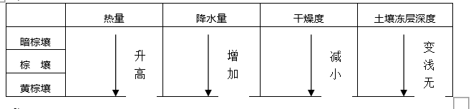
- 成土过程（黏化过程+腐殖质积累过程）
- 粘化过程：土壤中由于粘粒的生成或淋溶、淀积而导致粘粒含量增加的过程
A 矿物风化的相对阶段简化为：

B 主要表现:
a 土壤酸碱度和盐基饱和度
暗棕壤——风化较弱，钙镁得到淋溶但不彻底，BS较高，中至微酸性反应
棕 壤——盐基淋溶彻底，无石灰性，BS较低，微酸至酸性
黄棕壤——盐基淋溶强烈，BS低，酸性
b 粘粒在剖面中的分布
暗棕壤——残积、淀积粘化作用较弱，粘粒含量自上而下减少
棕 壤——剖面上部因淋溶粘粒减少，中下部粘粒淀积。B层比表层和母质层高1.5-2倍，有粘粒淀积胶膜
黄棕壤——粘化作用更深，粘化层深厚，甚至形成粘磐，>30%
c 铁、锰氧化物在剖面中的分布
暗棕壤——铁有移动，铝的活性较低，量不大
棕 壤——增强，游离铁<20g/kg，铁锰胶膜、铁锈斑纹
黄棕壤——弱富铝化，游离铁>20g/gk，铁锰胶膜普遍，可见铁锰结核
- 有机质的累积过程
暗棕壤：腐殖化作用强（来源多、盐基丰富）
棕 壤：矿质化作用较强，OM较暗棕壤低
黄棕壤：有机质累积不多（分解快）
- 主要形状
- 诊断层和诊断特性
具有淡薄表层或暗瘠表层，黏化层，中度至高度的盐基饱和度，剖面中石灰充分淋溶，PH<7
- 形态特征：
O—Ah—Bt—C
- 理化性质：
A 有机质含量较高
B CEC较高，盐基饱和度较高，无石灰反应，微酸性至酸性反应
C 铁、铝在剖面中部有较明显累积
D 粘粒含量高
- 富铝土
- 定义：热带和亚热带温润气候条件下, 铝硅酸盐矿物强烈分解,盐基淋失,氧化铁、铝聚集形成的土壤
- 地理分布：世界：热带和亚热带，占20%
中国：热带和亚热带，占15%
- 成土条件：
①气候：高温多雨
②自然植被：热带雨林季雨林、南亚热带季雨林、亚热带常绿阔叶林
③地形和母质：地形山地丘陵为主，成土母质以各种酸性和基性岩，并以富铝风化壳为主
- 成土过程：

- 脱硅富铝化过程
A 矿物分解
B 中性淋溶
C 铁铝聚积层形成
下层pH较高
铁铝氧化物随毛管水上升并凝聚
上层细粒物质下移形成不透水层
- 生物富集过程：
A 提供的有机质多
残落物的大量积累
热带雨林 11.5吨/公顷.年（干物质）
温带阔叶林 3.75吨/公顷.年（干物质）
B 矿质化强
C 生物小循环快

- 主要性状：
- 形态特征：Ah—Bs—C/R
A 腐殖质层：浊橙色至黄棕色，粒状或小块状结构，疏松多孔。
B 铁铝层：紧实粘重,粘土矿物以高岭石类或铁铝氧化物为主,块状或棱块状结构
多粘粒胶膜或结核,可能有网纹层
- 理化性质：
A 团聚体多，孔隙多，透水性好。不合理耕作导致“天睛一把刀，雨后一团糟”
B 有效水范围小，易旱
C 酸性反应：pH4.5-6.0，铝离子为主
D 交换性盐基总量低
- 分类：砖红壤、砖红壤性红壤、红壤、黄壤
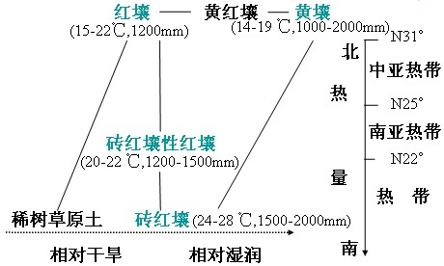
- 利用与改良
在对富铝土的合理利用中，应该充分发挥水热条件的优势，以建立良好的生态系统，防治水土流失。并应采取针对性措施，克服瘦、酸、 黏等障碍因素，合理开发荒原，因土种植，合理布局，不断提高土壤肥力。
- 钙积土
- 成土条件
气候——我国温带、暖温带大陆性半湿润、半干旱- 干旱气候
E→W：温度 → 升高，降水 → 减少，干燥度→增大
植被——E → W： 草高 → 降低，覆盖度 → 变小
- 成土过程
- 钙化过程：季节性淋溶、易溶性盐类大部分淋失，硅铁铝等氧化物在土体中基本不动，而钙镁在土体中迁移转化，淀积为钙积层。
- 有机质的累积过程
A 湿热同季，夏季草类生长旺盛，提供有机质，冬季温度低分解慢，有利有机质积累。
B 草本植物既有地上部分又有地下部分提供有机质，N、灰分多，细菌活动为主，形成胡敏酸数量多，黑钙土H/F2.0，栗钙土>1.0，灰钙土、棕钙土<1.0。
C 土壤中钙多，与胡敏酸形成胡敏酸钙，活性小，有利于积累有机质。有机质的累积程度由东向西、 由北到南减弱，厚度变薄，数量变小，H/F降低。
D 草本植物的草根以密集的须根群大量渗入并均匀分布在整个剖面上，有机质含量自表层向下逐渐减少。
- 主要性状
- 诊断层和诊断特性：诊断表层为松软表层
- 形态特征： Ah—Bk—C
- 理化性质（会考）
A 土壤有机质含量自表层向下逐渐减少，颜色亦相应变淡。
B 土壤一般有石灰反应，土壤中易溶盐含量较少，土壤呈中性至碱性反应。
C 土壤代换量和盐基饱和度高，并为钙离子所饱和。
D 土壤矿物组成中二氧化硅和三氧化物在土体中均匀分布，无重新分配特征（无明显移动）。
F 黏土矿物以蒙脱石或水云母为主。
- 初育土
- 分布
初育土广发分布于全球各地,分布较零散,与周围其他土壤类型的过渡界线明显,多分布于植被覆盖稀疏、土壤侵蚀严重的地区，干旱和半干旱的沙漠地区，热带和亚热带的石灰岩、紫色砂页岩地区，死火山口附近。
初育土在我国各地均有分布，主要分布在西北内陆干旱和半干旱的沙漠地区、黄土高原水土流失严重地区、四川盆地及云贵高原等地。
- 成土条件
- 母质
特殊母质或母岩是初育土形成的一个重要影响因素，在一定的生物、气候条件下，某些母质或母岩的性质对土壤形成起很大延缓作用，如风沙土、紫色土、石灰土、磷质石灰土、火山灰土等的形成都深受特殊母质和母岩的影响。
- 地形
坡度陡峻及高低起伏的地形易于造成土壤侵蚀，不利于土壤的发育而成为初育土。
- 气候
初育土分布广泛，各地的气候条件相差很大。干旱多风的气候有利于初育土的形成；高温多雨、降水变率大的气候也有利于初育土发育。
- 植被
初育土上植被大多较为稀疏，尤其是森林植被的覆盖度更低，有的地方甚至为不毛之地。
也有些初育土上的植被生长较茂盛，但这些植被为初育土的有机质积累提供了丰富的物质来源，对初育土的形成起着较明显的作用。
- 时间
成土时间短暂也是形成初育土的一个重要因素。成土时间短暂使得土壤未能得到充分发育，形成完整的土壤剖面。
- 人为因素
人类不合理的开发利用土地，有可能造成土壤退化，使原来发育较好的土壤演变为初育土。
- 成土过程
- 幼年性特点
初育土的成土作用都很微弱，表现出幼年性的特点，这是初育土成土过程的一个共同特点。幼年性的特点表现为土层浅薄或者土体中母质、母岩特征明显。初育土纲中各土类的幼年性特点不甚一致。
- 具有地带性的烙印
初育土的形成过程仍受地带性因素影响，具有地带性的烙印。初育土受地带性因素的影响程度，随着成土时间的增长而加强，成土时间越长，地带性烙印就越明显。初育土的进一步发育仍然有可能形成地带性土壤。
- 主要性状
- 诊断层和诊断特性
初育土发育很弱，土体分异很不明显；初育土可以有厚度薄的腐殖质类表层，或有机物质表层，或发育很弱的认为表层，但一般缺乏诊断表下层。
- 形态特征
初育土的剖面分异很不明显，一般来说，表层发育很微弱，厚度很小，土体的颜色随母质不同而有较大差异，全剖面均显示粗骨性。
- 理化性质
初育土一般土层浅薄，土壤的颗粒组成以粗颗粒为主，黏粒含量较少，矿物风化程度低，土体中含有较多的原生矿物。土壤有机质含量（OM）和阳离子交换量（CEC）一般都很低，养分含量少，肥力条件差；但有些初育土因受母质和植被的影响，某些养分含量较丰富。
（七）土壤有机质在土壤中的作用
（1）土壤有机质是植物养料的主要来源；改善土壤肥力特性
（2）土壤有机质能提高土壤蓄水保肥和缓冲能力；
（3）土壤有机质能改善土壤的物理性质；
（4）土壤有机质能促进土壤微生物的活动
（5）土壤有机质是植物生长激素
（八）阳离子交换量与盐基饱和度
- 盐基离子：富集于土壤表层,形成的碱金属和碱土金属（K+、Na+、Ca2+、Mg2+）强碱弱酸的盐类,这些盐类水解后产生OH-,使土壤碱化。
交换性盐基离子: 是指土壤胶体吸附的碱金属和碱土金属离子的总和，即交换性盐基总量。
- 交换性阳离子有两类：一类是致酸离子，包括H+和Al3+；另一类是 盐基离子，包括Ca2+、Mg2+、K+、Na+、NH4+等。 当土壤胶体上吸附的阳离子均为盐基离子，且已达到吸附饱和时的土壤，称为盐基饱和土壤。
- 交换性酸：土壤中通过阳离子交换反应进入溶液的氢离子浓度。
- 交换性阳离子
- 盐基饱和度：土壤吸附交换性盐基离子总量占交换性阳离子交换量的百分数。
盐基饱和度=（交换性盐基离子/交换性阳离子）*100% 单位：cmol（+）/kg
盐基饱和度高，能说明什么？土壤盐基饱和度的高低反映了土壤中致酸离子的含量。盐基饱和度越低，致酸离子的含量越高，土壤pH 就越低。

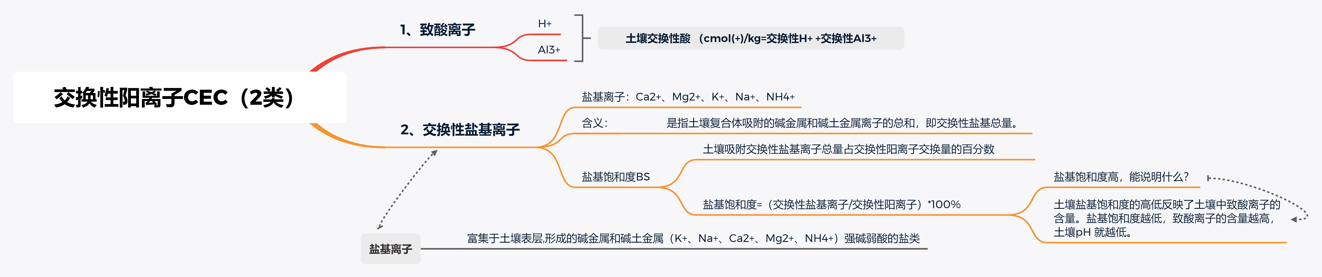
- 论述题：
- 试述土壤分布的地带性规律。
土壤地带性分布也可分为水平地带性规律、垂直地带性分布规律和水平-垂直地带复合分布规律
  - 土壤的纬度地带性分布规律：
- 定义：是因太阳辐射由赤道向两极递减，气候（热量差异为主）、生物等成土因子也按纬度方向呈有规律的变化，导致土壤大致沿纬线呈东西向延伸的带状变化。
- 举例：我国东部从北向南依次出现灰土（灰化土）——淋溶土（暗棕壤—棕壤—黄棕壤）——富铝土（红壤、黄壤—砖红壤性红壤）。
  - 土壤的经度地带性分布规律：
- 定义：是因海陆分布格局影响大气环流，导致不同陆地位置受海洋影响程度不同，气候（水分差异为主）和生物等因素从沿海向内陆发生有规律的变化，土壤相应地沿经线呈南北方向延伸的带状分布。
- 举例：我国从东北到宁夏的温度范围内，由东往西的土壤带为：淋溶土（暗棕壤）—湿成土（黑土）—钙积土（黑钙土、栗钙土、棕钙土）—荒漠土（灰漠土、灰棕漠土）。
3、土壤的垂直分布规律
土壤的垂直分布规律是指土壤随地形高度的升(或降)依次地、有规律地、相应于生物气候的变化而变化的规律。
把土壤随地形高低自基带向上(或向下)依次更替的现象，叫作土壤分布的垂直地带性。

（二）论述土壤形成的主要成土过程
（一）成土过程中基本的物理、化学与生物化学反应
1、淋溶与淀积2、分解与合成3、迁移与富集4、侵蚀与堆积5、土体扰动
（二）矿物风化为主的成土过程
1、原始成土过程2、粘化过程 3、富铝化过程
（三）生物富集为主的成土过程
1、腐殖质积累过程 ：指各种植物在土体中，特别在土体表层进行腐殖质形成的过程。
2、泥炭化过程：指有机质以植物残体的累积过程。
（四）盐分聚积为主的成土过程
1、钙化过程 ：指碳酸盐在土体中淋溶和淀积的过程。
2、盐化过程 ：指干旱气候条件下，地下水中的盐分通过毛管蒸发而在土壤上部或土体中易溶性盐的聚积过程，它是盐土的形成过程。
- 碱化过程 ：指土壤胶体中含15%以上交换性钠，使土壤呈碱性反应并产生碱化层的过程。碱化过程是碱土的形成过程。
（五）氧化还原为主的成土过程
1、潜育化过程 ：指土体长期渍水条件下使变价元素（铁、锰）转变为还原状态，形成灰色、深灰色或灰蓝色土层的过程。
- 潴育化过程：土体中地下水产生季节性升降变化，促进氧化还原作用交替进行，在土体结构表面出现锈纹、锈斑或铁锰结核的过程。
（六）淋溶为主的成土过程
1、灰化过程 ：指土体表层（特别是亚表层）SiO2残留，铁、铝与腐殖质形成络合物的淋溶淀积过程。产生的前提是：
- 白浆化过程：指土体中出现游离铁、游离锰的漂洗过程。其机理是还原+淋溶。

- 填图题（掌握以下两张图）：
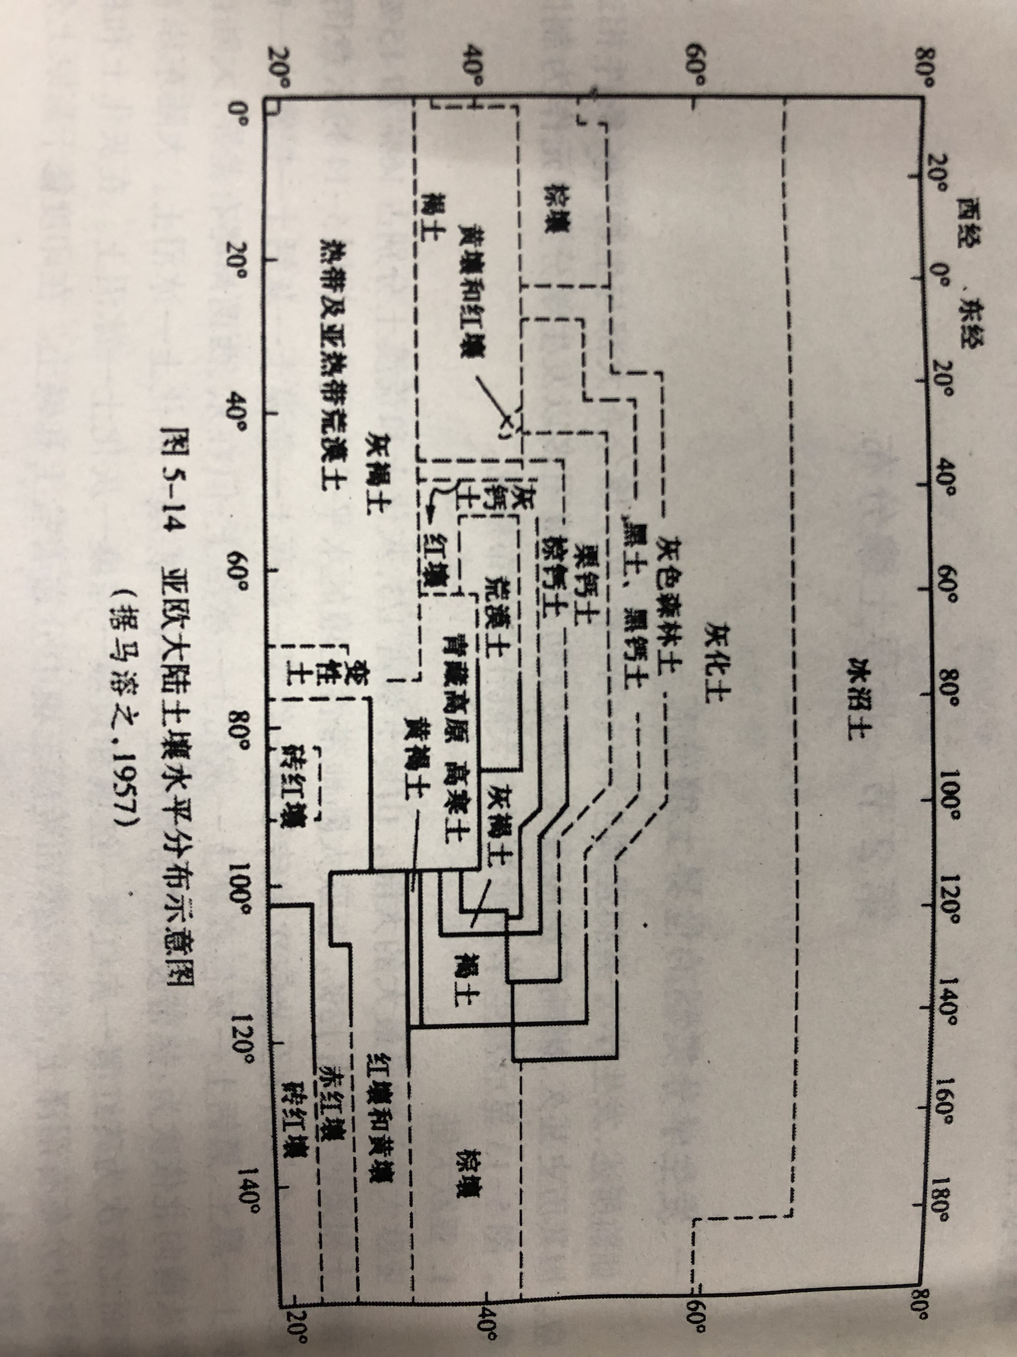
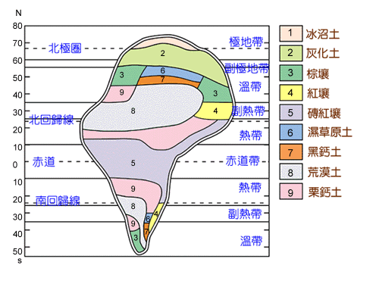
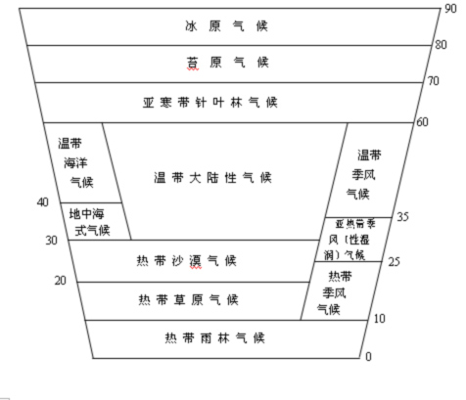
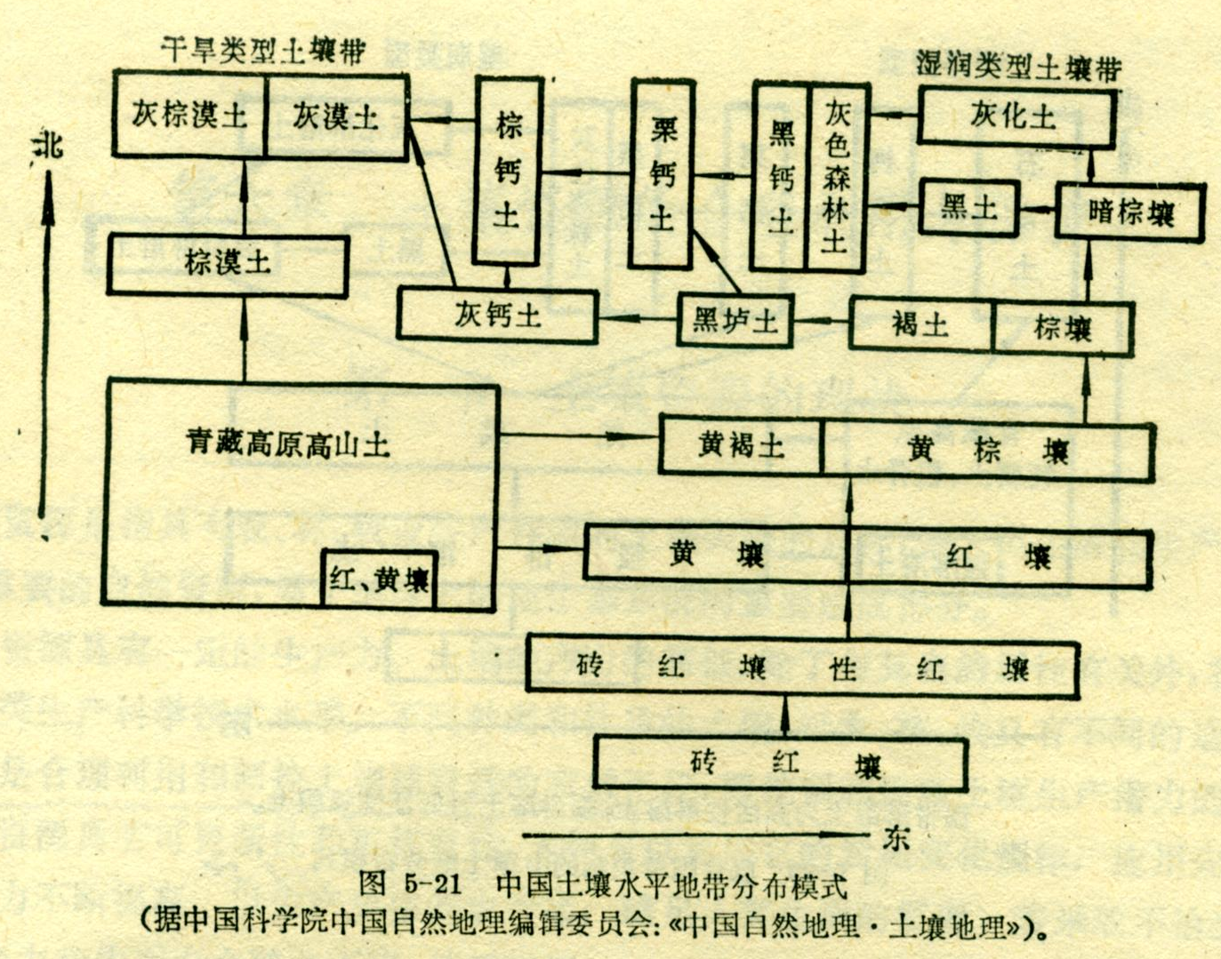

知识的补充：——一易混淆
- 按照土壤质地分：国际制土壤质地分类是根据土壤中的砂粒、粉粒和黏粒三种粒级的含量（比例）将土壤划分为砂土、壤土、黏壤土和黏土四类 （土壤≠壤土）。➢黏土成分大于80%左右的称为粘土，>60%左右的称为粘壤土，>40%左右的称为砂壤土，>20%左右的称为砂土。
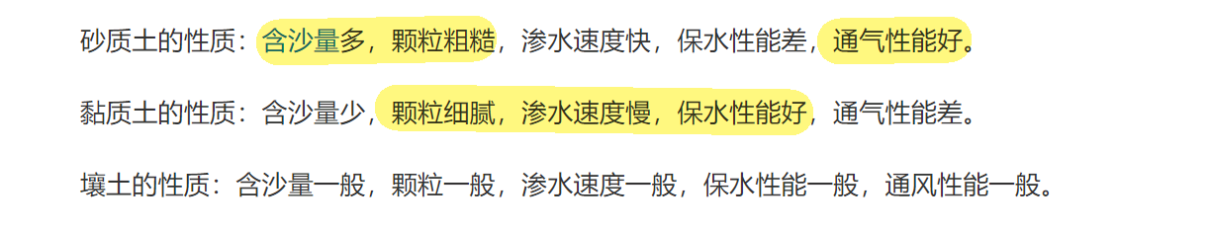
2、土壤、壤土、粘土、砂土区别？how？
- 壤土指含沙量一般，颗粒一般，渗水速度一般，保水性能一般，通气性能一般的土壤。颗粒大小在0.02mm~0.2mm之间。
- 壤土的特点：通气、透水、保水、保肥。
- 按土壤的垂直结构来说，上层是壤土，下层是黏土（起到保水、保肥作用）的土壤肥力最佳，农业上称为“金盖土”！！！！
- 壤土由于沙粒、粉粒、黏粒含量比例较适宜，壤土质地介于黏土和砂土之间。因此，兼有沙土类与黏土类的优点，通气透水、保水保温性能都较好，是农业生产较为理想的土壤质地。
- 土壤质地与土壤肥力的关系是怎么样的？（土壤质地≠土壤肥力）
- 土壤质地是根据土壤的颗粒组成划分的土壤类型。对土壤肥力有很大影响。质地越粘，保水、保肥能力越好，土壤肥力越好；质地越砂，漏水漏肥严重，肥力越差。
- 土壤质地对土壤性状（养分含量、通气透水性、保水、保肥性以及耕作性状）等都有很大的关系，所以在说土壤肥力时，质地是考虑的因素之一。
- 黏土土壤养分丰富，而且有机质含量较高，因此大多土壤养分不易被雨水和灌溉水淋失，故保肥性能好。
- 吸湿系数、凋萎系数、田间持水量、毛管持水量、饱和含水量 ？？？
【吸湿系数、凋萎系数、田间持水量、毛管持水量、饱和含水量】——反映土壤水形态和性质转变点的特征指标。
  - 吸湿系数：空气湿度近饱和时,土壤的最大吸湿水量。这一部分水分是由土粒表面分子引力和静电引力对空气中水汽分子的吸附力而形成的,水分定向紧密排列,不能自由移动,也无法溶解其他物质。”
- 凋萎系数：植物永久凋萎死亡时的土壤含水量，该部分不能被植物吸收。
- 田间持水量：毛管悬着水量达到最大时的土壤含水量。反映土壤保水能力的大小。超过田间持水量即可形成重力水。
- 毛管持水量：毛管上升水达到最大量时的土壤含水量
- 饱和持水量：
- 有效水的最大含量=田间持水量-凋萎系数。即土壤有效水位于凋萎系数和田间持水量之间。

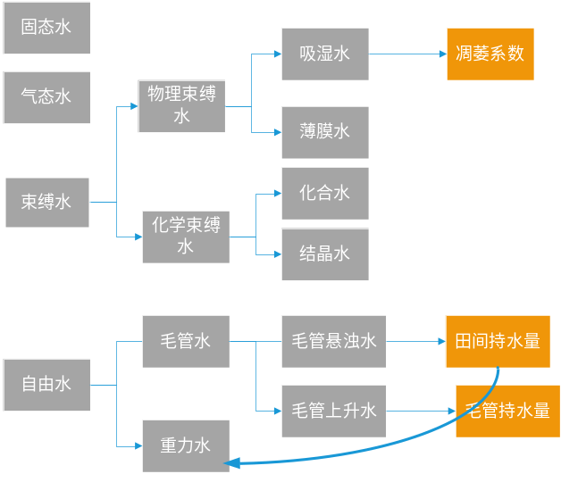

土壤地理学复习01（删减版）
一、名词解释
- 田间持水量：土壤中毛管悬着水的最大含量称为田间持水量。
- 土壤有效水：能被植物吸收利用的土壤水称为土壤有效水。
- 凋萎系数：当植物发生永久凋萎时土壤含水量称为凋萎系数。
- 土壤有效水的范围：一般把田间持水量视为土壤有效水的上限。
- 土壤孔隙度：是指单位原状容积土壤中孔隙所占容积的百分数。
- 土壤对酸碱的缓冲性能：土壤对酸碱的缓冲性能是指土壤所具有的抵抗在外界化学因子作用下酸碱反应剧烈变化的性能，即当减少或增加土壤溶液中氢离子的浓度时，其pH值并不随之相应地上升或降低。
- 土壤离子交换（作用）：土壤胶体表面吸收的离子与溶液介质中其电荷符号相同的离子交换，称为土壤的离子吸收和土壤的离子交换作用。
- 土壤阳离子交换的作用：土壤胶体表面吸收的阳离子与溶液介质中其电荷符号相同的阳离子交换，称为土壤的阳离子交换作用。

二、简答题
1. 土壤腐殖质的性质：
（1）胡敏酸 胡敏酸是溶解于碱，不溶于酸和酒精的一类高分子有机化合物，具有胶体特性。胡敏酸的一价盐均溶于水，而二价盐和三价盐则不溶于水，具有弱酸性，吸附性，因此土壤腐殖质中的胡敏酸对土壤结构体，保水保肥性能形成起着重要作用。
（2）富里酸 富里酸是溶解于碱和酸的高分子有机化合物，较强的酸性，其一价，二价盐和三价盐均溶于水，因此，对促进土壤矿物风化和矿质养分的释放都有重要作用。
2.土壤有机质的转化：
（1）矿质化过程 土壤动植物残体及土壤腐殖质在微生物作用下，分解成简单有机化合物，以至最终被彻底分解成无机化合物的过程为矿质化过程。
（2）腐殖化过程 是分解后的简单的产物被土壤微生物重新合成，形成更复杂的有机质即土壤腐殖质，这个由简单到复杂的过程叫做腐质化过程。
4.土壤有机质转化的意义
（1）矿质化：a.释放出植物所需要的速效养分和微生物需要的能量b.生态系统中元素的生物循环的重要途径c.为腐殖质的形成奠定了基础。
（2）腐殖质：a.储藏养分的过程b.影响和参与物质的迁移和转化c.形成的胶体使土壤产生更大的吸收性能。
6..土壤质地----自然土壤的矿物质都是由大小不同的土粒组成，各个粒级在土壤中所占的相对比例或质量分数，称为土壤质地。
分类：均按砂粒，粉粒和黏粒的质量分数，将土壤划分为砂土，壤土，黏壤土和黏土4类12级。
7.土壤质地的适宜性（不同质地土壤的肥力特点）：
（1）砂土由于土壤颗粒是以砂粒占优势，土壤中大孔隙多而毛管孔隙少，因此，砂土的通气性 透水性强，而保水蓄水保肥性能弱。由于砂土通气良好，土壤有机质分解快而不易积累，砂土的肥力相对贫瘠。
(2) 黏土由于土壤颗粒是以黏力占优势，土壤中的非毛管孔隙少，毛管孔隙多，毛管作用力强，土壤透水通气性差；但保水蓄水及保肥性能强，有机质分解缓慢有利于积累，故土壤养分含量丰富
（3）土壤由于土壤中砂粒 粉粒和黏力含量比较适中，土壤既具有一定数量的非毛管孔隙，又有适量的毛管孔隙，兼顾砂土和黏土优点。．
8.土壤结构类型和形成：
结构:单粒状结构，粒状结构，块状结构，片状结构，大块结构。

9.团粒结构在土壤中肥力上的意义（为什么说具有团粒结构的土壤在农业生产中最有价值）：
（1）具有团粒结构的土壤孔隙的比例较为适宜，且在土壤中的分布均匀。
（2）在土壤团粒之间为非毛管孔隙，增加了土壤的通透性；而在土壤团粒内部则为毛管孔隙，使土壤具有良好吸水，蓄水与保肥性能，这样较好的解决了土壤水分与空气同时存在的矛盾。
（3）具有团粒结构的土壤，这是因为团粒结构表面的有机质在好气微生物作用下，有利于养分的释放和供应；同时，在团粒结构内部有机质则以嫌气性分解为主，分解过程相对缓慢，这有利于养分的保存。
（简答）：（1）团粒结构土壤的大小孔隙兼备
（2）团粒结构土壤可以较良好地解决水汽矛盾
（3）团粒结构土壤的保肥与供肥协调
（4）团粒结构的土壤宜于耕作。
10.胶体的性质；
（1）土壤胶体具有巨大的比表面面积和表面能
（2）土壤胶体具有带电性a.同晶置换作用b.黏土矿物晶格断键c.胶体微粒向介质或吸附离子而带电
（3）土壤胶体的凝聚——分散性。
11.土壤阳离子交换作用的特点：
（1）可逆反应，并能迅速达到平衡
（2）阳离子交换按当量关系进行，即离子间相互交换以离子价作为依据做等价交换
（3）阳离子代换力：a.阳离子代换肥力随离子价数增加而增大b.等价离子代换能力的大小随原子序数的增加而增大c.离子运动速度愈大，交换力愈强d.离子浓度愈大，交换能力愈强。
20.分析东北黑土是怎样形成的
1）黑土分布
主要分布在温带草原向温带湿润森林地带过度，位于44—49N,125—129E,具体分布在乌克兰，美国密西西比河流域的中部平原和我国东北的黑龙江，吉林省的中部
2)形成条件
气候：温带半湿润大陆性季风气候，年降水量450—600mm
生物：草原化草甸，称五花草堂
母质；黄土状亚粘土
地形；草原和波状起伏的山前台地
时间；每形成1厘米黑土需要400年左右时间
3)成土过程
  - 强烈的腐殖质累积过程
夏季---矿质化过程，由于高温多雨，微生物活动强烈土壤有机质矿化过程明显，地表凋落物和地下死亡根系，在微 生物作用下强烈分解释放出大量的氮，磷，钾等营养元素，供植物生长利用，所以夏季植物生长繁茂
冬季----腐殖化过程，冬季寒冷而漫长，微生物活动微弱，地表凋落物而地下死亡根系不能得到充分分解，多转化为腐殖质，故腐殖质化过程明显
  - 彻底地脱钙过程
由于黑土分布区降水丰沛，土壤中的碳酸钙，碳酸镁，受到强烈的淋溶，脱钙过程十分彻底，故黑土并无钙积层
4）黑土性质
  - 土壤构型是由A—AB—B—C
A:为腐殖质层，较厚，呈黑色或灰黑色，土壤结构性良好，为团粒状结构，植物根系很多
AB:为过渡层，主要是腐殖质向下延伸而形成的一个层次，同时随着降水的淋洗，在此层中有少量的粘粒的淀积
B:淀积层，呈灰色，以黏粒淀积为主，质地稍粘重，该层呈块状结构
C:母质层，黄土状亚粘土
  - 理化过程
质地---壤质，有通气性能好，保肥性能好的优点
结构----团粒状结构，可以较好地解决水气矛盾，保肥与供肥协调
有机质---含量较高
PH----中性至微酸性
22.土壤发生学（前苏联）分类评价
优点---前苏联土壤分类贯彻发生学原则，各级分类单元特别是高级分类单元按土壤的发生演变规律来划分，采用演绎法，逐渐细分，其间的关系清楚，系统明确
缺点-- -1)本分类制虽是以成土因素，成土过程和土壤属性三方面为依据，然而侧重于成土因素，尤其是生物气候因素，而对土壤本身属性注意不够
2）侧重于研究中心地带的典型土壤类型，而对过渡带土壤类型注意不够
3)本分类制属于定性描述或半定量阶段，不能适应当前土壤分类向计量化方向发展的要求
4)土壤命名采用连续命名法，虽然从名称上可以把各级分类单元的基本特征反映出来，但有冗长之弊，不应使用
23．土壤诊断学分类评价
优点；1）美国土壤系统分类侧重于以土壤本身属性进行分类，但仍试图建立在土壤发生学基础上，选择能反应土壤发生特点和在土壤利用上有意义的诊断层和诊断特性
2）本系统便于定量分类，选择的指标具体，可以观察和测量
3）本系统制利用拼音命名，简单明了，可以顾名思义
缺点；1）未能完全贯彻发生学的原则，指标过于繁琐分散
2）美国土壤系统分类制不重视耕作土壤，水稻土等重要的耕作土壤在分类上无位置
3）诊断层和诊断特性的具体含义和划分上还存在混淆不清和有争议的地方

25．什么是土层，它是怎样划分的，具体内容有哪些？
土层---土壤剖面中与地面大致平行的物质及性状相对均匀地各层土壤，称为土壤发生层，简称土层
根据成土作用划分
1）O—枯枝落叶凋落物层，以分解或未分解的有机质为主的土层
2）A—腐殖质层，形成于表面或位于O层之下的的矿质发生层，主要由腐殖质构成
3）E—淋溶层，淋溶作用使得物质迁移和损失的土层
4) B—淀积层，土壤物质积累的层次，位于土壤中下部
5）CR—母质层，母岩层，不属于土壤的发生层
6）过渡层，兼有两种主要的发生层特性的土层
26.土壤酸度分为的哪几类，各类型有何特点
1）代换性酸度
潜在酸度中有一部分要用中性盐类，如氯化钾溶液，才能把土壤吸附的氢离子交换出来，形成土壤的代换性酸度
2）水解性酸度
潜在酸度中另一部分与土壤结合较牢固的氢离子，只有用基性盐，如弱酸强碱的醋酸钠盐溶液，以水解的方法把吸附的氢离子取代出来，形成土壤的水解酸度
27.按土壤水分收支状况分为哪几类
1）淋溶型和周期淋溶型 （ 降水>蒸发）
2）非淋溶型 （降水<蒸发）
3）渗出型 （降水<蒸发）
4）停滞型 （沼泽）
5）冻结型 （高纬度和高海拔）
28.土壤---固体（矿物质，有机质）
液体（土壤水和溶液），
气相（土壤空气），
土壤有机体
29.土壤非特性有机质
1，碳水化合物
2，含氮化合物
3，木质素
4，含磷含硫化合物
5，脂肪，蜡质，单宁，树脂等
特异性有机质---土壤腐殖层
30.土壤生物---细菌，真菌，放线菌, 藻类
31.影响土壤有机质转化的因素
内在因素---土壤有机质的C/N
外在因素---土壤通气状况，土壤水气状况，土壤酸碱度
32，土壤颜色—色调，彩度，亮度（门赛尔比色卡）
33.土壤水分类型
1）固态水2）气态水3）吸湿水4)膜状水5）毛管水6)重力水7)地下水
37.简述灰土的土壤性状：
灰土的土壤 剖面分异明显，典型灰土的土壤剖面构型为O—A—E—B—C(枯枝落叶层—腐—淋—定—母)型
- 灰土表层有机质含量丰富，其土壤腐殖质组成以富里酸为主
- 呈现强酸性反应
- 阳离子代换量和盐基饱和度均很低
- 粘粒含量从表层向下明显增高，质地有明显突变性
38简述淋溶土的土壤性状：
淋溶土的土体型为O—A—B—C型
土壤呈微酸性至酸性，多数淋溶土表层的土壤的PH值为6.0—7.0
- 土壤阳离子代换量和盐基饱和度均高
- 淋溶土质地黏重，次生粘土矿物以水云母、蛭石为主
- 土表土层有机质含量较高

绪论：
二：简答与论述
4：如何理解土壤是独立的多功能历史自然体?
独立的历史自然体：指土壤是在成土母质、气候、生物、地形、时间和人类活动综合作用下形成的，并随成土因素的改变而变化。
多功能的历史自然体：生产功能、生态功能、环境功能、工程功能、社会功能。
8：土壤资源的特性：①土壤资源数量的有限性；②土壤资源质量的可变性
10：土壤学主要学派及其主要观点：
农业化学土壤学派: (德) 李比希(19世纪中叶)观点：植物生长需吸收土壤中的矿质营养，创立了矿质养分学说。
地质土壤学派: (德) 法鲁 (19世纪后半叶) 观点：土壤是岩石的风化堆积物，土壤的形成过程只是岩石风化淋溶过程，土壤肥力呈递减曲线下降。
土壤发生学派:(俄) 道库恰耶夫(19世纪70-80年代) 观点：土壤及其肥力的形成是五大成土因素共同作用的产物。

- ：土壤矿物质
- 简述论述题
比较高岭石、蒙脱石、水云母、蛭石、在晶体结构上的差异。
高岭石 1:1型的晶层结构 非膨胀性 电荷数量少 胶体特性较弱
蒙脱石：2:1型的晶层结构 涨缩性大 电荷数量大 胶体特性突出
云母：2:1型的晶层结构 非膨胀性 电荷数量较大 胶体特性

- 土壤有机质
二、简述和论述
  - 土壤有机质有哪些来源？
①正常来源的有机物质
生命体形式的有机物质：
微生物、小动植物及土壤内活的植物根系，etc.。
②非生命体形式的有机物质：
未分解和部分分解的植物、动物残体；已经分解了的植物、动物残体及其转化合成产物。
异源有机物质：
各种有机肥料（绿肥、堆肥、沤肥）、工农业和生活废水废渣、有机农药、微生物制品，etc.。
  - 影响土壤有机质分解转化因素有哪些？
温度 土壤水分和通气状况 有机残体特性
13：提高耕作土壤有机质含量的措施。
1增施用有机肥料
主要的有机肥源包括：
粪肥、厩肥、堆肥、沤肥、饼肥、蚕沙、鱼肥、河泥、塘泥。
（2）种植绿肥:
（3）秸秆还田
第三章土壤生物
二、简述和论述
      - 土壤生物在土壤中表现出哪些作用？
土壤生物除参与岩石的风化和原始土壤的生成外，对土壤的生长和发育、土壤肥力的形成和演变以及高等植物的营养供应状况均有重要作用。其具体功能有：
①分解有机物质，直接参与碳、氮、硫、磷等元素的生物循环，使植物需要的营养元素从有机质中释放出来，重新供植物利用。
②参与腐殖质的合成和分解作用。
③某些微生物具有固定空气中氮，溶解土壤中难溶性磷和分解含钾矿物等的能力，从而改善植物的氮、磷、钾的营养状况。
④土壤生物的生命活动产物如生长刺激素和维生素等能促进植物的生长。
⑤参与土壤中的氧化还原过程。所有这些作用和过程的发生均借助于土壤生物体内酶的化学行为，并通过矿化作用、腐殖化作用和生物固氮作用等改变土壤的理化性状。此外，菌根还能提高某些作物对营养物质的吸收能力。

第四章 土壤水空气和热量
概念
1：吸湿水:干土从空气中吸着水汽所保持的水。
2：膜状水:由土壤颗粒表面力和水分子引力而吸附和保持的水层 。
3：毛管水:是借助于毛管力吸持和保持在土壤孔隙系统中的水分。
4：悬着毛管水:指不受地下水源补给影响的毛管水，即当大气降水或灌溉后土壤所吸持的水分。
6：重力水:当大气降水或灌溉强度超过土壤吸持水分的能力时，多余的水就由于重力的作用通过大孔隙向下流失，这种形态的水称为重力水。
7：吸湿系数:(hygroscopic coefficient)：又称最大吸湿水量，是指干土从相对湿度接近饱和的空气中吸收水汽的最大量。
8：凋萎系数:指植物产生永久萎蔫时的土壤含水量。
9：田间持水量:土壤悬着毛管水达到最大值时的土壤含水量称为田间持水量。
10：饱和持水量:土壤被重力水所饱和，即土壤大小孔隙全部被水分充满时的土壤含水量称为饱和持水量或土壤最大持水量或全蓄水量。
11：土壤有效水:（available water)：可被植物吸收利用的那一部分水分。
21：土壤通气性(soil aeration):泛指土壤空气与大气进行交换以及土体内部允许气体扩散和通气的能力。
二、简述和论述
      - 土壤通气性的调节措施。
- 调节土壤水分含量；
- 改良土壤结构；
- 通过各种耕作手段来调节土壤通性

第六章 土壤结构与力学性质

5：土壤孔（隙）度:骨架内部有宽狭和形状不同的孔隙，构成复杂的孔隙系统，全部孔隙容积与土体容积的百分率。土壤孔隙度：指全部孔隙容积与土壤容积的百分比。
计算公式：孔隙度=1-固相率=液相率+气相率
16：土壤耕性：是在作物种植以前或在作物生长期间，为了改善作物生长条件而对土壤进行的机械操作。
二、简述论述题
2：不同粒级土粒矿物和化学组成及物理性质的差异。
各粒级土粒的矿物组成有明显差别：土粒越粗，石英越多; 土粒越细，云母、角闪石等明显增多。
各粒级土粒的矿物组成不同，决定其化学成分存在差异：随
着土壤单粒由大到小，磷、钾、钙、镁、铁等养分含量逐渐
增加，而SiO2含量逐渐减少。
不同粒级土粒形状、比表面、矿物组成不同，造成土粒及土壤的物理性质的差异。
随着土粒粒径的减小，土粒的吸湿量、最大吸湿量、持水量、毛管持水量不断增加，而土壤中的通气孔隙度、通气透水速率则不断下降，土壤的一些力学性质，如黏结力、黏着力收缩、膨胀等易发生变化。
3：土壤孔隙的分级及各级孔隙的功能。

4：影响土壤孔性的主要因素。
质地 结构 土壤有机质含量 自然因素 土壤管理
7：比较砂土和黏土在水、肥、气、热诸肥力因素方面的特点。
砂土：通透性强；保蓄性弱；养分含量低；气多水少；土温变化快
黏土：通气透水性差；保水保肥性强；养分含量丰富；土温比较稳定；

10：土壤团粒结构的特点及其对土壤各肥力因素的调节。
1、团粒结构占优势的土壤大小孔隙兼备，水气协调；2、团粒结构占优势的土壤保肥供肥协调 团粒之间为大孔隙，微生物活性强，有利于团粒表面养分的分解与释放；内部多为小孔隙，水分存在，通气不良，有利于养分贮存，增加结构的稳定性。3、团粒结构占优势的土壤耕性好 表现在适耕期长，耕作阻力小，耕后质量好。4、团粒结构占优势的土壤一般具有良好的耕层构造 剖面在上虚下实。5、团粒结构一般具有一定的水稳性、机械稳性和生物稳定性。
11：土壤结构改良途径。
1.增施有机肥料2. 实行合理轮作3.合理耕作、水分管理及施用石灰或石膏4.土壤结构改良剂的应用5.盐碱土的电流改良

第八章：土壤胶体表面化学
二、简述论述题
      - 土壤胶体类型。
①生物胶体（有机质）
②非生物胶体（黏粒矿物）(层状硅酸盐粘土矿物
铝、铁、锰、硅的氧化物、氢氧化物矿物)
      - 土壤胶体表面电荷种类及来源。
①永久电荷（2：1型矿物负电荷的主要来源）
② 可变电荷（土壤有机质表面的可变电荷可来自羧酸、氨基、酚羟基）
      - 阳离子交换作用特点。
①是可逆反应②遵循等价交换原则③符合质量作用定律
      - 影响阳离子交换量因素。
①交换性阳离子与胶体表面的吸附力强弱②交换性阳离子的浓度和数量
      - 影响交换性阳离子有效度的因素。
①离子饱和度②互补离子效应③黏土矿物类型阳离子的固定
      - 阳离子专性吸附的机理、影响因素与意义。
机理:1. 作用物质
2. 专性吸附不受胶体所带电荷影响，带正、负、零电荷都可发生。反应结果使体系pH值下降。
3. 层状铝硅酸盐边面裸露的Al—OH基、Si—OH基与氧化物表面羟基相似，也可发生专性吸附。
4. 专性吸附金属离子不参与离子交换反应，属非交换态，不能参与一般的阳离子交换反应，只能被亲和力更强金属离子置换或部分置换或在酸性条件下解吸。
影响因素：①pH：pH增加，有利专性吸附发生
②胶体类型：氧化锰＞有机质＞氧化铁＞埃洛石＞伊利石＞蒙脱石＞高岭石非晶态氧化物＞晶态氧化物

第九章 土壤溶液化学反应
5：交换性酸：用中性盐溶液(如，1mol/LKCl或0.006mol/LBaCl溶液（pH=7））浸提土壤，用标准碱液滴定浸提液，根据消耗的碱量换算成的酸量 单位cmol(+)/kg
6：水解性酸：用强碱弱酸的盐类溶液(常用的为pH=8.2的1mol/LNaAc溶液）浸提土壤，用标准碱液滴定浸提液，根据消耗的碱量换算成的酸量 单位cmol(+)/kg
11：碱化度:(ESP)是指土壤胶体吸附的交换性钠离子占阳离子交换量的百分率。
二简述论述题
1.土壤溶液分散质种类及特点。
①无机盐类：
可溶性盐：K+, Na+, Ca2+, Mg2+, NH4+, Cl-, SO42-, NO3-, HCO3-, etc.
溶解度较小的化合物：Fe3+、Al3+、Mn2+、Ca2+、Zn2+组成的磷酸盐、钼酸盐、硅酸盐、碳酸盐
②有机物：
可溶性低分子有机化合物：糖类、有机酸
大分子有机化合物：纤维素、腐殖质、蛋白质
有机络合物和螯合物：多糖酸、柠檬酸、酒石酸与金属离子的螯合物
③可溶性气体：O2、NH3、CO2、N2、H2S、CH4、N2O
3.土壤的酸化过程。
土壤酸化过程始于土壤溶液中活性H+，土壤溶液中H+和土壤胶体上被吸附的盐基离子交换，然后盐基离子遭雨水淋失，并随之出现交换性铝，形成酸性土壤。
4,。土壤酸的类型及在强酸性土壤、酸性和弱酸性土壤中的平衡关系
类型：活性酸；潜性酸
平衡关系：强酸性土壤
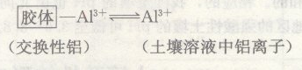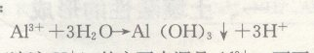
酸性和弱酸性土壤：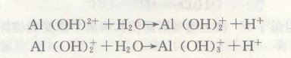
5.土壤的碱化过程。
①碳酸钙水解②碳酸钠水解③交换性钠的水解
6.表示土壤酸度和碱度常用哪些指标。
土壤酸度;①土壤酸度的强度指标（土壤PH，石灰位）②土壤酸度的数量指标（交换性酸，水解性酸）
土壤碱度：①总碱度②碱化度
7.影响土壤pH的因素。
盐基饱和度；土壤空气中CO2分压. 土壤含水量.土壤氧化还原条件
8.施用石灰或石灰粉调节土壤酸度时考虑哪些因素。
（1）土壤潜性酸和活性酸、有机质含量、盐基饱和度、土壤质地
（2)作物对酸碱的适应性
（3）石灰种类和施用方法

